Athle-News
Butlletí informatiu del CLUB ATLETISME BAIX MONTSENY – Any 12 – Nº 133 – Juny – 2022

L’esforç no t’assegura aconseguir els teus objectius, però sense ell, segur que no els aconseguiràs.

RESULTATS

TUGA TRAIL CASTELLOLÍ
Jackeline Gómez, primera.
El 1er de maig, Jackeline Gómez ha guanyat la cursa de muntanya ‘’la Tuga’’ de Castellolí. Amb un traçat molt tècnic i espectacular l’atleta del nostre Club ha realitzat els 19 km resultant la primera i guanyadora absoluta en l’edició d’enguany.

SANTA EULÀLIA (HOSPITALET)
També el 1er de maig, Cándido Ferreiro ha participat en la Milla Urbana que s’organitza al barri de Santa Eulàlia.

MILLA DE RIPOLLET
Una altre cursa de la Milla Urbana. En aquest cas a Ripollet el 7 de maig.
El nostre Club ha estat representat pels atletes Albert Costa amb 4.52 i Cándido Ferreiro amb 7.27. Han realitzat uns temps que representen la seva Millor Marca Personal.

MARATÓ DE BARCELONA

Laureano López i Adrià Galin han participat en l’edició del 2022 d’aquesta cursa de 42.195 metres pels carrers de Barcelona. S’ha celebrat el diumenge 8 de maig.

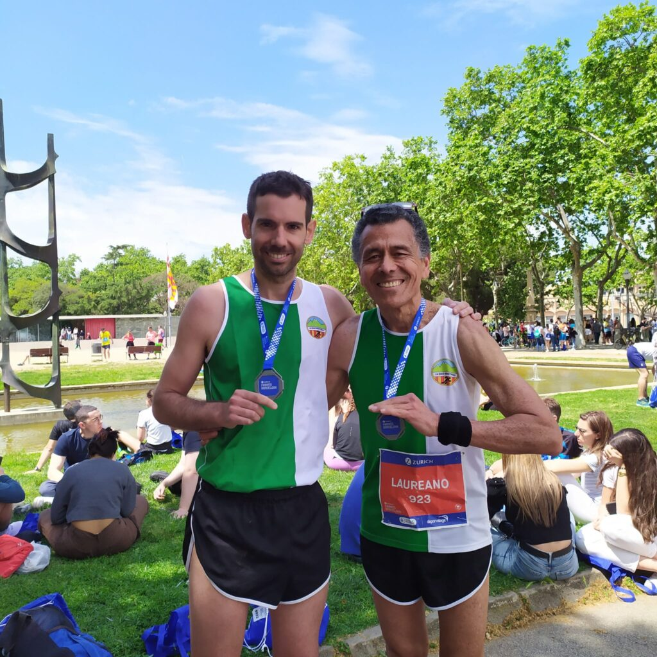

PALAFRUGELL, CAT MASTERS
Antonio Amigo , Medalla de Bronze

L’atleta del Club s’ha classificat el tercer en els 10.000 metres marxa en aquest Campionat de Catalunya Màster d’aquesta prova, celebrat el 8 de maig.

TRAIL RODA DE BERÀ

La participació de l’atleta del Club Mari Carmen Molina ha estat molt digna, classificant-se en una magnífica cinquena posició.

CURSA DELTA DEL PRAT

El diumenge 8 de maig, Cándido Ferreiro ha fet la distància dels 5 km pels carrers de la ciutat del Prat de Llobregat i s’ha posat novament en acció.

CAMPIONAT COMARCAL

Organitzat pel nostre Club, hem desenvolupat, a la pista de Sant Celoni una matinal atlètica amb proves per a escolars, absoluts i màsters.

CASTELLAR DEL VALLÈS
CAT MÀSTERS

Una nodrida participació en el Campionat de Catalunya Màster en matí i tarda del diumenge 15 de maig:
Mari Carmen Molina, tercera en triple.
Jackeline Gómez, segona en 1500m.
Albert Costa, 5è en 1500m.
Cándido Ferreiro, 14è en 1500m.
Antonio Amigo, quart en 5000m marxa.

CAT TRAIL MÀSTERS AL PENEDÈS

A L’Arboçar d’Avinyonet, Mari Carmen Molina participa en el Campionat de Catalunya de Muntanya Màster.

NOCTURNA D’HOSPITALET
Jackeline Gómez primera.

La cursa de 10 km per a Màsters ha estat guanyada per Jackeline Gómez. Això va ser al vespre del 14 de maig.

MARXA DE VILADECANS

El diumenge 22 de maig en Cándido Ferreiro ha participat en els 10 km de la Marxa de Viladecans.

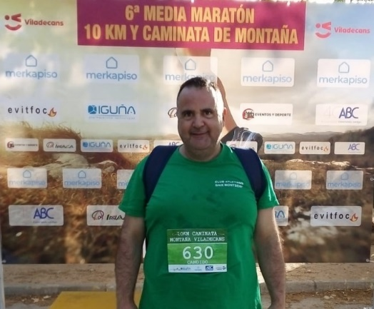

TRAIL RURAL DE TORÀ

També el diumenge 22 de maig, la Mari Carmen Molina va anar a terres lleidatanes per participat en el Trail de la comarca de la Segarra. Una cursa de muntanya de 10 km amb un desnivell positiu de 421 metres.

MILLA URBANA DE MOLLET
Albert Costa quart.

Els 1609 metres de Mollet es van disputar el passat diumenge 22 de maig al matí. Una espectacular cursa pels carrers cèntrics de la ciutat vallesana.
Albert Costa va realitzar una brillant actuació al classificar-se en la quarta posició de la seva categoria Màster.
CAMPIONAT SOCIAL

A la pista d’atletisme de Sant Celoni vam organitzar el 28 de maig unes proves atlètiques vàlides com a Campionat Social per celebrar l’aniversari del Club que es va fundar el 2011.
Una matinal molt entranyable, participant els atletes més petits de l’Escola d’Atletisme amb 5 anys i els Màsters amb l’Albert Ribas de 81 anys d’edat.

MARXA ATLÈTICA

La competició més antiga de les que es celebren a la Comarca la vam organitzar a finals de maig.
Enguany la XXXVII edició convertida en Campionat Social a la distància dels 5.000 metres en pista.
Aquesta ocasió va servir per retre un homenatge a l’atleta Màster més veterà del Club, l’Albert Ribas amb 81 anys que també va participar.

CURSA DIR BARCELONA

El diumenge 29 de maig Adrià Galin va córrer els 10 km per la Diagonal.

CURSA DEL MASNOU

També el diumenge 29 es va celebrar la cursa del Masnou i l’Eva Alvé va fer una gran participació en els 5 km.

TRAIL D’ARENYS

Acabem el mes de maig indicant el Trail d’11 km realitzat per Cándido Ferreiro a la població d’Arenys de Mar el darrer diumenge del mes de maig.

LA PROMESA

ALESSANDRO COMPARETTO

Avui presentem l’atleta de la categoria Sub12 que està destacant en el seu primer any d’activitat atlètica.
ALESSANDRO COMPARETTO va néixer a l’any 2012 i a finals de l’any passat va venir a la pista per provar de fer atletisme.
En unes quantes setmanes d’entrenament, l’Alessandro va començar a participar en les competicions de cros de la Lliga Comarcal del Vallès Oriental, assolint la classificació per anar a la Final Nacional de Catalunya celebrada a Puig Reig el passat mes d’abril.
En acabar la temporada de cros ha iniciat l’activitat en les proves de pista on obté uns bons resultats.
La seva personalitat, un noi discret molt integrat al grup i bon company de tots, atresora la virtut de ser disciplinat en els entrenaments, esforçant-se sempre per millorar. Aquestes actituds, juntament amb les seves habilitats naturals, fan pensar que de seguir així pot tenir un bon futur atlètic.

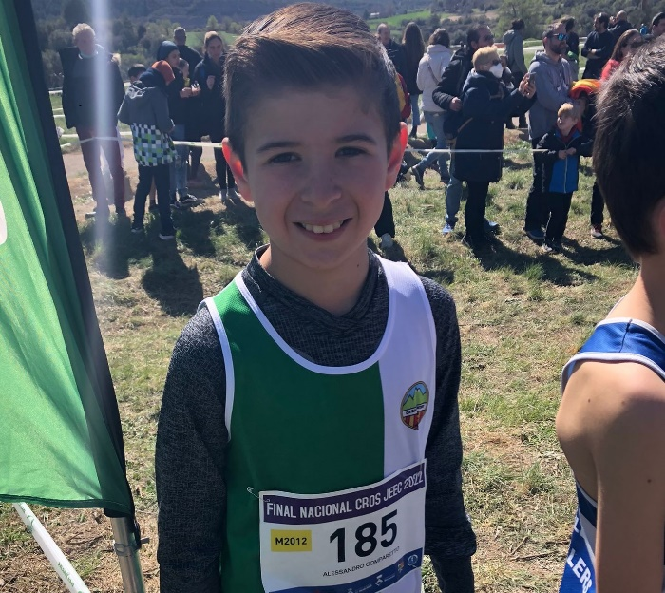

ENTREVISTA A JOAQUIM TORRES
Delegat federatiu del nostre Club.
«El principal rival en atletisme és un mateix»
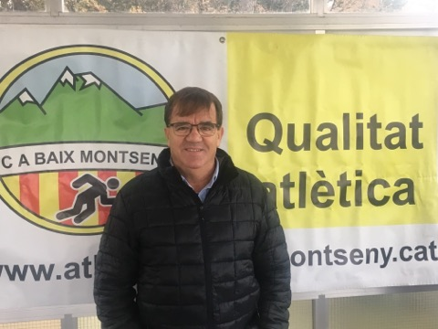

En Joaquim Torres és un entrenador i dirigent que viu intensament l’atletisme amb una gran passió. Al 2017 es va integrar al nostre Club com a dirigent, exercint les funcions de delegat federatiu. Un any després va formar part del Consell executiu de la Federació Catalana d’Atletisme i sempre ha estat un valuós actiu verd-i-blanc.

Redacc: Amb la teva llarga experiència com atleta, entrenador i directiu, com va ser que vas voler formar part d’un Club tant modest com el CABM?

Quim: A finals del 2016 o principis del 2017 vaig entrar a formar part del projecte del club Atletisme Baix Montseny en acceptar l’oferiment del President i gran amic Albert Galin. També estava per aquelles dates treballant a la Federació Catalana d’Atletisme amb la Junta Directiva d’en Joan Villuendas. En Joan volia tenir dins la seva junta algun representant dels clubs catalans més petits, però actius, així que tot va ser molt fàcil.

Redacc; Com veus el projecte humà del CABM que estem construint entre totes i tots?

Quim: Fantàstic, el projecte que actualment estem portant a terme crec que és el que hauria de tenir la majoria de Clubs: una entitat on els atletes participin i gaudeixin de la pràctica atlètica, fent les proves on se sentin més còmodes per defensar el colors del Club.

Redacc: Amb el teu impuls i col·laboració, l’any 2018 vam organitzar el Campionat de Catalunya de 10.000 metres. Què en recordes d’aquesta cita?

Quim: Està demostrat que el Club té una de les instal·lacions atlètiques més atractives de Catalunya, en un entorn idíl·lic. Jo, en començar a formar part del Club, tenia claríssim que comptant amb aquesta instal·lació i les persones que integren l’entitat, aquesta podria organitzar qualsevol competició, local, comarcal o, fins hi tot, nacional.
El Campionat de Catalunya de 10.000mll va ser una mostra i recordo que vàrem rebre felicitacions d’arreu pel que es va considerar una organització perfecta.
Ara, amb l’experiència i l’equip que tenim, hauríem d’organitzar algun campionat estatal de fons, de marxa..... segur que triomfaríem!

Redacc: Des de la teva perspectiva, quina és l’activitat del Club que valores més?

Quim; L’activitat més valorada per mi seria l’Escola d’Atletisme, que dia a dia va consolidant-se sota la direcció de l’Anna i l’Adrià. L’equip tècnic sens dubte fa que el Club tingui el futur garantit i cal valorar el gran mèrit que suposa ser capaços de moure tota aquesta quantitat d’atletes. Només cal mirar els resultats que es van aconseguint dia a dia, cada cop més rellevants tant pel que fa al nombre de participants com a les marques assolides.

Redacc: Què en penses del nostre grup d’atletes?

Quim: Un Club com el nostre, amb la seva trajectòria d’anys, no podria sobreviure sense la implicació de les diferents generacions d’atletes que any rere any han donat continuïtat al projecte, fent una entitat cada cop més consolidada i atractiva per a tots aquells que s’incorporen. Un gran grup, segur!.

Redacc: El teu consell que donaries als joves atletes de l’Escola d’Atletisme?

Quim: El meu consell... practiqueu esport, practiqueu atletisme i, per damunt de tot, gaudiu del que feu!
El nostre Esport és molt especial i pel sol fet de practicar-lo ja es guanya! El principal rival en Atletisme és un mateix. L’esperit de superació i millora, inherent a la pràctica atlètica, és un valor que podran aplicar a qualsevol aspecte de la seva vida, aconseguint allò que realment és important: ser cada cop millors persones.
#amistat #respecte #compromís
#salut #companyonia #diversió

Redacc: Com veus el futur del CABM?

Quim: Excel·lent, segur. Només cal veure al nostre President, la junta directiva, els entrenadors i monitors com mostren el seu entusiasme i bona disposició per dur a terme qualsevol tasca que es requereixi per tirar endavant el Club: organitzacions, entrenaments, publicacions, etc. Sens dubte, el futur està garantit!!

Redacc: Aquestes han estat les opinions del nostre company Joaquim Torres, fa cinc anys que està amb nosaltres i és tant verd-i-blanc com el que més.

